Surinaamse bami
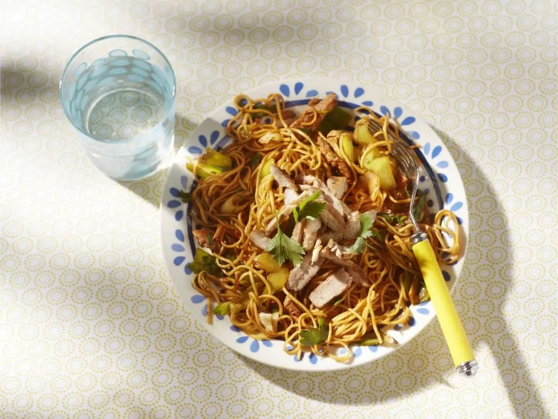
Ingrediënten 4 personen :
- 300 gram karbonades 300 gram kipfilets reepjes
- 1 theelepel vijfkruidenpoeder 500 gram mie
- 3 eetlepels ketjap manis 3 teentjes knoflook (fijngehakt)
- 1 kippenbouillontablet (verkruimeld) 1 ui (gesnipperd)
- 1 blikje tomatenpuree 1 prei (in dunne ringen)
- 1 bosje bladselderij (fijngehakt)

Bereiden:
- Snijd het bot uit de karbonade. Bestrijk het vlees met de olie, bestrooi met zout en peper en bak het in een hete koekenpan 2-3 minuten per kant. Zet het apart.
- Bestrooi de kipreepjes met zout, peper en vijfkruidenpoeder en laat even intrekken.
- Kook de mie beetgaar en giet af. Meng er 2 eetlepels sojasaus en 1 eetlepel ketjap manis, de helft van de knoflook en het bouillonblokje door.
- Verhit de rest van de olie in een wok en fruit hierin de ui en de rest van de knoflook. Voeg de kip toe en bak deze 2-3 minuten mee.
- Schep de tomatenpuree en prei erdoor en bak 1-2 minuten.
- Roer de rest van de sojasaus en ketjap manis erdoor en laat iets indikken.
- Schep de mie erdoor en bak tot deze warm is.
- Snijd de karbonades in dunne reepjes. Schep de bladselderij door de bami en serveer met de vleesreepjes erop.

